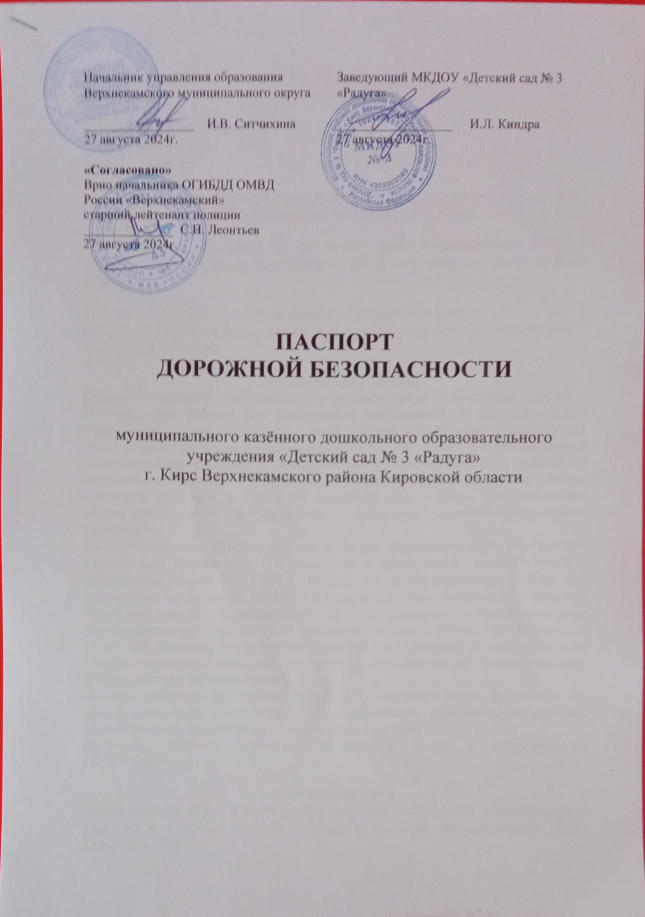

**Содержание:**

**1. Пояснительная записка.**

**2. Общие сведения.**

**3. План - схемы:**

1. План - схема безопасного маршрута «Дом – детский сад – дом» воспитанников МКДОУ «Детский сад № 3 «Радуга» г. Кирс.

2. План – схема маршрутов движения групп воспитанников МКДОУ «Детский сад № 3 «Радуга» г. Кирс от ОУ к кинотеатру, стадиону и Дому культуры.

3. План – схема пути движения транспортных средств к месту

разгрузки/погрузки и рекомендованные пути передвижения воспитанников

по территории ОУ.

**1.** **Пояснительная записка**

Паспорт дорожной безопасности образовательного учреждения (далее - Паспорт) предназначен для отображения информации об образовательном учреждении (далее – ОУ) с точки зрения обеспечения безопасности воспитанников на этапах их перемещения «дом – ОУ - дом», для использования педагогическим составом и сотрудниками Госавтоинспекции в работе по разъяснению безопасного передвижения и поведения воспитанников на улично-дорожной сети вблизи ОУ и на маршруте «ОУ - дом», для подготовки мероприятий по предупреждению детского дорожно-транспортного травматизма.

Паспорт ведется ответственным сотрудником образовательного учреждения, назначенным приказом по ОУ, совместно с сотрудником Госавтоинспекции, назначенным приказом ОМВД России по Верхнекамскому району «О закреплении сотрудников ОГИБДД и участковых уполномоченных полиции за образовательными учреждениями и дошкольными образовательными учреждениями района», который оказывает помощь в разработке Паспорта, а также при внесении необходимых изменений в отдельные разделы Паспорта (схемы, совместный план работы, перечни мероприятий по предупреждению ДТП с участием воспитанников).

Паспорт утверждается руководителем ОУ, согласовывается руководителем органа управления Госавтоинспекции, начальником управления образования администрации Верхнекамского муниципального округа.

Оригинал Паспорта храниться в ОУ, а копия в подразделении Госавтоинспекции.

**2. Общие сведения**

**Наименование ОУ:**Муниципальное казённое дошкольное образовательное учреждение «Детский сад № 3 «Радуга» г. Кирс Верхнекамский район Кировская область.

**Тип ОУ:** дошкольное образовательное учреждение

**Юридический адрес:** 612820 г. Кирс, ул. Милицейского, д.26, Верхнекамский район, Кировская область

**Контактный телефон:** 8(83339) 2-04-46

**E-mail:** [***radygasad***](mailto:radygasad2013@ya.ru)***2013@ya.ru***

**Официальный сайт ДОУ: *https://ds-radyga-kirs-r43.gosweb.gosuslugiu.ru***

**Заведующий МКДОУ «Радуга»:**Киндра Ирина Леонидовна

**Ответственный за работу по организации обучения детей Правилам дорожного движения и профилактике детского дорожно-транспортного травматизма в ДОУ:** Трофимова Светлана Александровна, старший воспитатель

**Закрепленный сотрудник ОГИБДД:**Шикалова Оксана Сергеевна, инспектор ДПС ОГИБДД ОМВД России по Верхнекамскому району. **(**[**www.gibdd.ru**](http://gibddgai.ru/go/url=http:/www.gibdd.ru)**)**

**Количество детей в ДОУ:**93

**Наличие в детском саду помещения по ОБДД**- отсутствует

**Наличие в детском саду уголка по БД** – имеется, фойе ОУ.

**Наличие предметно-развивающей среды в группах для реализации образовательной области «Безопасность» в свете требований ФГОС ДО**: имеется.

**Наличие**

*картотеки игр по БДД:* имеется в методическом кабинете

*центра для игр с транспортными средствами:* имеется в каждой группе *центра для игр с правилами:* имеется в каждой группе

*центра книги:* имеется в каждой группе и методическом кабинете

*центра строительно-конструктивных игр:* имеется в каждой группе

*центров изобразительной, конструктивной деятельности, труда*: имеется в каждой группе

*переносная автоплощадка (с дорожными знаками, зебрами, светофором)*

*магнитная доска с дорожными знаками, машинками, перекрестками, маркерами.*

**Наличие методической литературы и наглядных пособий, оборудования:**имеется в методическом кабинете

**Наличие раздела «Безопасность» в Общеобразовательной программе МКДОУ**:имеется

**Включение темы по безопасности дорожного движения в календарно** - **тематическое планирование:** 3-я неделя октября тема «Осторожно, пешеход!».

***Реализация программ по разделу «Безопасность»:*** парциальная программа «Основы безопасности детей дошкольного возраста» под редакцией Авдеевой Н.Н., Князевой Н.Л., Стеркиной Р.Б.

**Наличие в годовом плане дошкольного учреждения мероприятий с педагогами, взаимодействию с семьей, общественностью по обучению детей БДД:** занятия, дидактические игры, игры-драматизации, сюжетно-ролевые игры, чтение художественной литературы, наблюдения на прогулках, конкурсы, консультации, праздники, досуги, утренники, сотрудничество с родителями.

**Реализация программ в режиме дня:**организованная образовательная деятельность, режимные моменты, утренние и вечерние часы.

**В каких возрастных группах проводится организованная образовательная деятельность по БДД:** во всех разновозрастных группах.

**Охват детей образованием ПБДД:** 93

**Формы работы с детьми:** занятия, беседы, целевые прогулки, экскурсии, игры, праздники, досуги, развлечения, встречи с работниками ГИБДД, конкурсы, социальные акции, просмотр компьютерных презентаций, фильмов, театрализованные представления.

**Проведение ежедневных пятиминуток-напоминаний по БДД:** проводятся.

**Формы работы по взаимодействию с семьей:** беседы, консультации, родительский всеобуч, родительские собрания, информационные стенды, досуги, конкурсы.

**Справочные сведения:**

**2-30-25 –** Суворов И.Н. – глава Верхнекамского муниципального округа

**2-30-05** **(v**[***ag***](mailto:agk@mail.ru)***k@mail.ru*)**

**2-32-95** – Ситчихина И.В. – начальник Управления образованием ***(vkam_uo@mail.ru)***

**2-06-10**  – Шумкова С.Н. – зам. начальника Управления образованием

**2-44-80** **–** Леонтьев С.Н. - врио начальника ОГИБДД ОМВД России «Верхнекамский» старший лейтенант полиции

**2-44-81 –** Шикалова О.С. – инспектор ДПС ОГИБДД ОМВД России по Верхнекамскому району

**Телефоны оперативных служб:**

**01** – **Пожарная часть (сотовый 011)**

**02 – Полиция, участковый (сотовый 022)**

**03** – **Скорая медицинская помощь (сотовый 033)**

**8 900 521 59 64** – служба телефона доверия

Оказание психолого-педагогической консультационной помощи детям, попавшим в трудную жизненную ситуацию.

